LAUDO DE EXAME PERICIAL
(QUÍMICA FORENSE)

DEMANDA [DEMANDA]
LAUDO PERICIAL nº. [LAUDO]

Em [TOTAL] de [MÊS] de [ANO], o NÚCLEO REGIONAL DE POLÍCIA CIENTÍFICA DE PARNAÍBA (NRPC/PHB), vinculado ao DEPARTAMENTO DE POLÍCIA CIENTÍFICA da POLÍCIA CIVIL DO ESTADO DO PIAUÍ, recebeu a requisição nº. Ofício nº. [DOCUMENTO], datada de [DD_DOC] de [MÊS] de [ANO], emitida pela POLÍCIA RODOVIÁRIA FEDERAL – DELEGACIA EM PARNAÍBA-DEL05-PI, solicitando a realização de EXAME DE IDENTIFICAÇÃO DE SUBSTÂNCIA relacionada ao TCO [BO].

A demanda foi encaminhada ao Setor de Química Forense, sendo designado o Perito Criminal FAUSTO RODRIGO PINTO DE VASCONCELOS para execução do exame definitivo. Cumprindo o disposto na requisição, o perito relata com veracidade os procedimentos realizados com o objetivo de realizar identificação qualitativa de substâncias apreendidas, com determinação da natureza química de possível material entorpecente, mediante aplicação de metodologia analítica recomendada para substâncias controladas em conformidade com as diretrizes do Scientific Working Group for the Analysis of Seized Drugs (SWGDRUG Rev. 8.1, 2022) e dos Procedimentos Operacionais Padrão da SENASP/MJ nº 9.09 (2024).

O material submetido à análise foi apreendido no contexto do procedimento policial envolvendo [ENVOLVIDO] — CPF [CPF], conforme consta na requisição. Os resultados serão encaminhados à POLÍCIA RODOVIÁRIA FEDERAL – DELEGACIA EM PARNAÍBA-DEL05-PI para os devidos fins. Os exames foram conduzidos, preferencialmente, seguindo a ordem cronológica das demandas do setor.

1. MATERIAL APREENDIDO

1.1. Cadeia de Custódia, Identificação e Descrição do Material
O material apreendido, proveniente da unidade policial, adentrou nesta unidade pericial, sem numeração de Envelope de Vestígios/Lacre de entrada, no entanto, a rastreabilidade do material entre a apreensão e o recebimento nesta unidade pericial foi assegurada pelo Ofício nº. [DOCUMENTO], cujo instrumento supre funcionalmente o lacre de entrada no contexto de remessa interinstitucional, em conformidade com o art. 158-B, IV, do CPP, que admite o documento de tramitação como elemento da cadeia de custódia, sendo cadastrado no sistema AMPLO sob nº. [AMPLO]. O referido material foi encaminhado diretamente ao Setor de Química Forense para realização do exame definitivo, sem submissão a exame preliminar prévio.

Para a realização do exame definitivo, procedeu-se à abertura regular do envelope de vestígios, seguida de inspeção visual, contagem dos volumes, registro fotográfico, aferição de massa bruta e seleção de frações representativas para análise química. As constatações estão descritas na Tabela 1, a seguir.

Item | Massa bruta aferida | Qtd. | Acondicionamento | Aspectos físicos
d. | [MASSA_BRUTA] g ([MASSA_BRUTA_EXT]) massa bruta | [QTD_MDA] | [ACONDICIONAMENTO] | [ASPECTOS_FISICOS]
Tabela 1. Identificação e descrição do material submetido a análise definitiva.
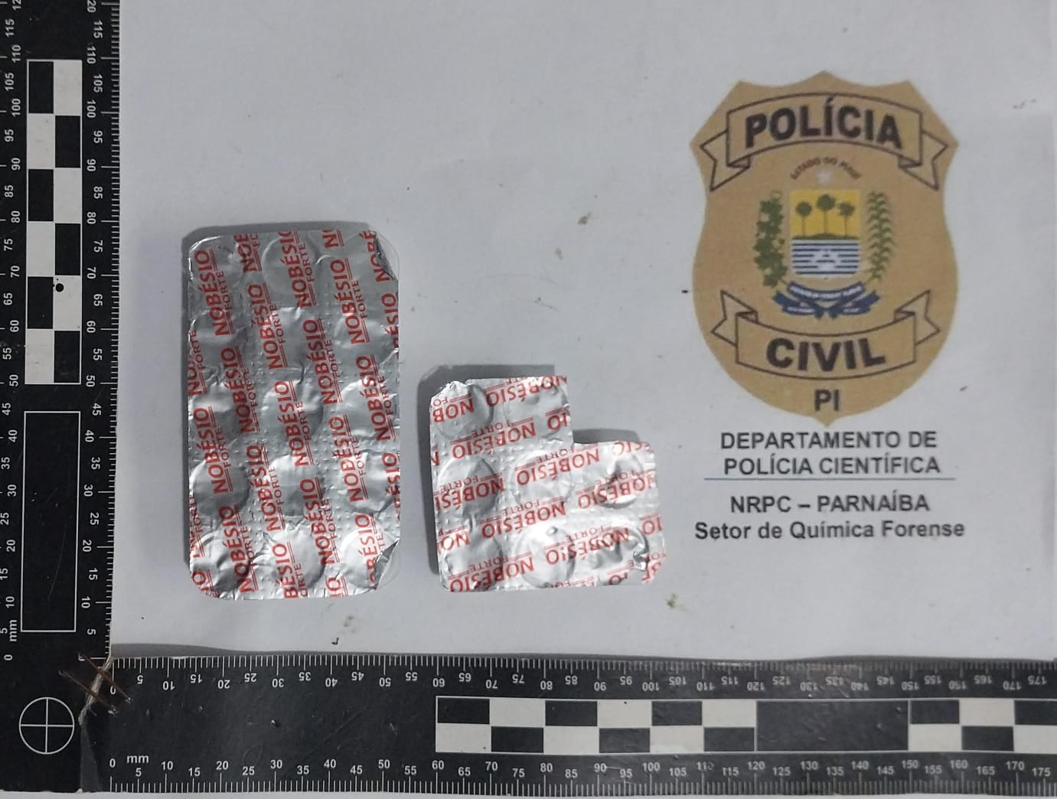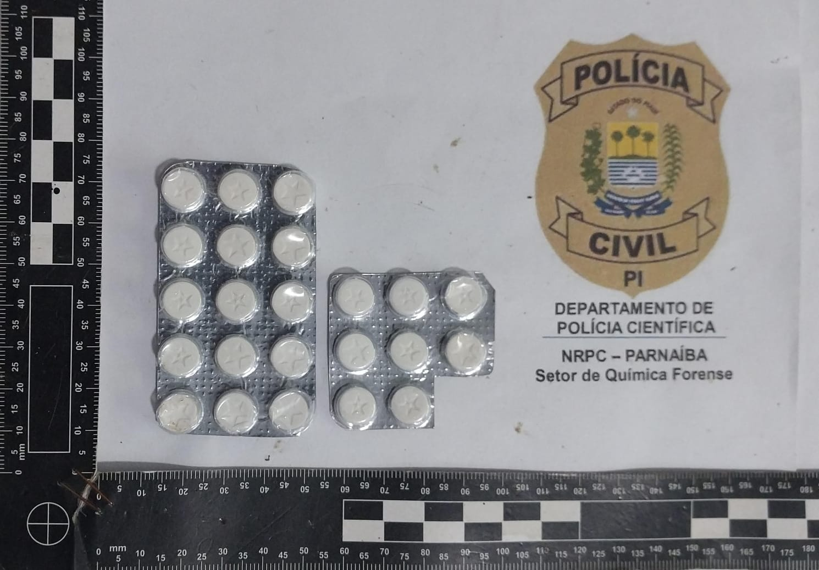
Figura 1. Vista geral do material encaminhado a exame. Material custodiado provisoriamente no LAB-NRPC/PHB.

O material apreendido permaneceu custodiado neste laboratório até a conclusão deste laudo, momento em que foi reacondicionado em Envelope de Vestígios/Lacre nº. [ENV_POS_DEF] após análise definitiva e remetido ao protocolo para devolução à autoridade solicitante.

Ressalta-se que do referido material foram retiradas frações representativas de cada item — analisadas individualmente. Das frações examinadas foram ainda separadas amostras para constituição de contraprova, mantidas sob custódia nesta unidade pericial, acondicionadas sob nº. [CP_AMPLO] em Envelope de Vestígios/Lacre ref. [MÊS_CP]/[ANO_CP] nº. [ENV_CP].

2. EXAMES REALIZADOS

2.1. Controles Analíticos de Qualidade
Para assegurar validade, rastreabilidade metrológica e reprodutibilidade dos resultados, foram adotados controles analíticos, conforme POP-QF-PHB-002 (V 2.0, 08/06/2026). O espectrômetro Bruker Alpha II (nº de série [BRUKER_SN]) foi submetido ao Protocolo de Qualificação de Desempenho (OVP — Operational Verification Protocol / PQ Test, Bruker Optik GmbH) em [OVP_DATA] às [OVP_HORA] (GMT-3), validade [OVP_VALIDADE_DATA] às [OVP_VALIDADE_HORA] (GMT-3) com resultado geral PASSED em todos os testes obrigatórios: (i) Relação Sinal/Ruído (S/N) medida: [OVP_SN_VALUE] (mínimo exigido: 150); (ii) Desvio máximo da linha 100%: [OVP_BASELINE_DEV] (máximo admissível: 2,0%); (iii) Exatidão de número de onda verificada com poliestireno padrão: desvio medido de [OVP_WAVENUMBER_DEV] (máximo admissível: ±0,50 cm⁻¹). Os resultados atestam plena conformidade instrumental à época da realização dos exames.

2.2. Exame Macroscópico
Inspeção visual direta de todos os itens, com avaliação de coloração, morfologia, textura, acondicionamento e odor.

2.3. Espectroscopia no Infravermelho por Transformada de Fourier (FTIR-ATR)
Frações representativas dos itens questionados foram individualmente submetidas ao FTIR-ATR (Categoria A — SWGDRUG Rev. 8.1, 2022). Método instrumental confirmatório baseado na absorção seletiva de radiação infravermelha pelas ligações químicas da amostra. Cada ligação (C–H, C=O, N–H, etc.) absorve energia em frequências características, gerando um espectro que constitui impressão digital molecular única da substância. O módulo ATR (Reflectância Total Atenuada) permite análise direta sobre cristal de diamante, sem preparo de amostra, por meio de onda evanescente em profundidade micrométrica. A identificação é realizada por comparação do espectro obtido com padrões de referência em biblioteca espectral, avaliando-se posição (cm⁻¹), intensidade e perfil das bandas diagnósticas.
Equipamento: Espectrômetro Bruker Alpha II (nº de série [BRUKER_SN]), equipado com acessório de Reflectância Total Atenuada (ATR) com cristal de diamante ([ATR_MODULO]), operando na região espectral de 4000 a 650 cm⁻¹, com 16 varreduras (scans) e resolução de 4 cm⁻¹. O processamento e a identificação espectral foram realizados pelo software OPUS DrugID Wizard (Bruker Optik GmbH), versão [OPUS_VERSAO].
Os espectros obtidos foram salvos para garantia da cadeia de custódia e rastreabilidade do material, conforme POP SENASP nº 9.09 (2024), e comparado com espectros de referência por meio do software OPUS DrugID Wizard. A avaliação não se limitou ao índice de correspondência (match) fornecido pelo software, sendo realizada comparação visual obrigatória conforme POP SENASP nº 9.09 (2024, §5): (i) avaliação da aparência geral do espectro; (ii) identificação das bandas diagnósticas principais do padrão de referência; (iii) localização dessas bandas no espectro questionado. A tolerância declarada de ±4 cm⁻¹ é tecnicamente conservadora em relação à exatidão de número de onda verificada instrumentalmente pelo OVP vigente, conferindo margem analítica adicional de segurança às identificações realizadas.
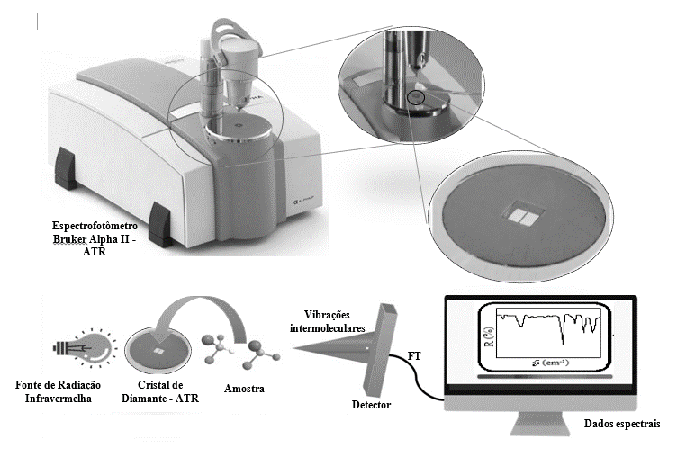
Esquema didático de funcionamento do FTIR-ATR.

3. RESULTADOS OBTIDOS

3.1 Análise por FTIR-ATR — Item d.
Na análise por FTIR-ATR, mediante comparação com biblioteca espectral de referência por meio do software OPUS DrugID Wizard, o espectro obtido apresentou compatibilidade com mistura de três compostos: [COMPOSTO_1] ([TEOR_1]% do espectro), [COMPOSTO_2] ([TEOR_2]%) e [COMPOSTO_3] ([TEOR_3]%). Nenhum dos compostos identificados consta nas listas de substâncias entorpecentes ou psicotrópicas sob controle especial da Portaria SVS/MS nº 344, de 12/05/1998, e atualizações posteriores (ANVISA). A discriminação dos compostos, com respectivos identificadores químicos, consta na Tabela 2.
Composto | Nº CAS | Fórmula molecular | Massa molar (g/mol) | Teor no espectro (%)
[COMPOSTO_1] | [CAS_1] | [FORMULA_1] | [PM_1] | [TEOR_1]
[COMPOSTO_2] | [CAS_2] | [FORMULA_2] | [PM_2] | [TEOR_2]
[COMPOSTO_3] | [CAS_3] | [FORMULA_3] | [PM_3] | [TEOR_3]
Tabela 2. Identificação dos componentes por comparação com biblioteca espectral de referência (FTIR-ATR).

4. CONCLUSÃO
Com fundamento no exame realizado — identificação instrumental confirmatória por FTIR-ATR (Categoria A/SWGDRUG), em conformidade com o POP SENASP/MJ nº 9.09 (2024) e as diretrizes SWGDRUG Rev. 8.1 (2022) —, conclui-se que:

Item d. — Não detectada substância controlada
A análise realizada NÃO DETECTOU a presença de substâncias entorpecentes ou psicotrópicas incluídas nas listas de controle especial da Portaria SVS/MS nº 344, de 12/05/1998, e atualizações posteriores (ANVISA), nos comprimidos examinados.

O espectro de absorção infravermelha por FTIR-ATR é compatível com mistura de [COMPOSTO_1] ([FORMULA_1], PM [PM_1] g/mol, CAS [CAS_1]), [COMPOSTO_2] ([FORMULA_2], PM [PM_2] g/mol, CAS [CAS_2]) e [COMPOSTO_3] ([FORMULA_3], PM [PM_3] g/mol, CAS [CAS_3]), substâncias não incluídas em qualquer lista de controle especial vigente.

Ressalva-se, contudo, que o método FTIR-ATR opera por comparação espectral de componentes majoritários, não sendo capaz de identificar substâncias presentes em concentrações abaixo do limiar analítico da técnica. Assim, o resultado negativo não exclui a possibilidade de presença de substâncias controladas em concentrações traço inferiores à sensibilidade do método.

5. QUADRO-RESUMO
Identificação
CAMPO | DADO
Demanda | [DEMANDA]
Laudo nº | [LAUDO]
Requisição nº | Ofício/TCO nº [DOCUMENTO]
Data | [DD] de [MÊS] de [ANO]
Emissor | POLÍCIA RODOVIÁRIA FEDERAL – DELEGACIA EM PARNAÍBA-DEL05-PI
Procedimento policial | TCO [BO]
Envolvido / CPF | [ENVOLVIDO] — CPF [CPF]
Destino | POLÍCIA RODOVIÁRIA FEDERAL – DELEGACIA EM PARNAÍBA-DEL05-PI

Cadeia de Custódia — Sistema AMPLO
ETAPA | DADO
Envelope de entrada | –
Documento de tramitação | Ofício nº. [DOCUMENTO]
Data de entrada | [DD] de [MÊS] de [ANO]
Material nº (AMPLO) | [AMPLO]
Demanda Preliminar | –
Envelope pós-preliminar | –
Envelope pós-definitivo | [ENV_POS_DEF]
Contraprova nº (AMPLO) | [CP_AMPLO]
Envelope contraprova | [ENV_CP]

Exames e Resultado
ITEM | DADO
Material apreendido | Comprimidos (item d.)
Metodologia | FTIR-ATR (Cat. A/SWGDRUG)
Natureza química — item d. | [COMPOSTO_1] + [COMPOSTO_2] + [COMPOSTO_3] — NÃO CONTROLADAS (Portaria 344/1998)
Data de conclusão | [DATA_CONCLUSÃO]

6. REFERÊNCIAS BIBLIOGRÁFICAS
- BRASIL. Ministério da Saúde. Portaria SVS/MS nº 344, de 12 de maio de 1998. Regulamento Técnico sobre substâncias e medicamentos sujeitos a controle especial. Diário Oficial da União, Brasília, DF, 19 maio 1998 (e atualizações posteriores da ANVISA).
- BRASIL. Lei nº 11.343, de 23 de agosto de 2006. Institui o Sistema Nacional de Políticas Públicas sobre Drogas (SISNAD). Diário Oficial da União, Brasília, DF, 24 ago. 2006.
- BRASIL. Lei nº 13.964, de 24 de dezembro de 2019 (Pacote Anticrime). Art. 158-A a 158-F do CPP — Cadeia de Custódia da Prova. Diário Oficial da União, Brasília, DF, 24 dez. 2019.
- BRUKER OPTICS. Alpha II FTIR Spectrometer: technical manual. [S.l.]: Bruker, 2020.
- INTERNATIONAL ORGANIZATION FOR STANDARDIZATION. ISO/IEC 17025:2017 — General requirements for the competence of testing and calibration laboratories. Geneva: ISO, 2017.
- MOFFAT, A. C. (ed.). Clarke's analysis of drugs and poisons. 4. ed. London: Pharmaceutical Press, 2011.
- PIAUÍ. Polícia Civil do Estado do Piauí. Portaria nº 56-GDG/AN/2021, de 16 de setembro de 2021. Regulamenta, no âmbito da Polícia Civil do Estado do Piauí, o procedimento para a apreensão, movimentação, perícias, acondicionamento, guarda e destruição de drogas, insumos e objetos relacionados. Teresina: PC-PI, 2021. SEI nº 2393293. Processo nº 00019.016957/2021-10.
- PIAUÍ. Secretaria de Segurança Pública. Instrução Normativa nº 04/2025/SSP/PI, de 22 de novembro de 2025. Dispõe sobre a integração dos sistemas do Departamento de Polícia Científica e sobre os procedimentos relativos à cadeia de custódia de vestígios no âmbito da Secretaria de Segurança Pública do Estado do Piauí. Diário Oficial do Estado do Piauí, Teresina, n. 229, 28 nov. 2025.
- SCIENTIFIC WORKING GROUP FOR THE ANALYSIS OF SEIZED DRUGS (SWGDRUG). Recommendations. Rev. 8.1. [S.l.]: SWGDRUG, 2022. Disponível em: https://www.swgdrug.org. Acesso em: maio 2026.
- SECRETARIA NACIONAL DE SEGURANÇA PÚBLICA (SENASP). Procedimento Operacional Padrão nº 9.09: Identificação de Substâncias por FTIR. Brasília: MJSP, 2024.
- SMITH, B. C. Infrared spectral interpretation: a systematic approach. Boca Raton: CRC Press, 1999.
- SOLOMONS, T. W. G.; FRYHLE, C. B. Química orgânica. 10. ed. Rio de Janeiro: LTC, 2012. v. 2. (Cap. 20 — Aminas.)
- VASCONCELOS, F. R. P. de. Procedimento Operacional Padrão POP-QF-PHB-002: identificação analítica de substâncias entorpecentes por ensaios colorimétricos, análise botânica e FTIR-ATR. Parnaíba: NRPC/PHB / DEPOC / PCPI, 2026.

Nada mais havendo a acrescentar, deu-se por findo, em [DATA_CONCLUSÃO], o presente laudo de exame pericial que, redigido em [N] página(s), segue assinado pelo seu relator.

DOCUMENTO ASSINADO DIGITALMENTE
FAUSTO RODRIGO PINTO DE VASCONCELOS
PERITO CRIMINAL — Matrícula: 218915-1
Setor de Química Forense — LAB-NRPC/PHB

CONFORMIDADE SWGDRUG: O presente laudo aplica protocolo de identificação baseado em técnica de Categoria A (SWGDRUG Rev. 8.1, 2022). O FTIR-ATR (Cat. A) satisfaz isoladamente o requisito de técnica confirmatória primária com poder discriminatório máximo, conferindo ao laudo o mais alto nível de certeza analítica previsto na literatura forense especializada. Para o material examinado, a identificação por FTIR-ATR — Categoria A — é suficiente para identificação definitiva na ausência de ensaios colorimétricos de triagem específicos, em conformidade com SWGDRUG Rev. 8.1 (2022) e POP SENASP/MJ nº 9.09 (2024).
Ref.: Smith, B.C. Infrared Spectral Interpretation: A Systematic Approach. CRC Press, 1999. SENASP/MJ. POP nº 9.09. Brasília: MJSP, 2024.
(i) O presente exame possui natureza qualitativa, destinando-se à identificação da natureza química das amostras analisadas. Não compreende, no escopo deste laudo, determinação de pureza, dosagem quantitativa do princípio ativo ou pesquisa sistemática de diluentes, adulterantes e contaminantes por método quantitativo. (ii) As massas declaradas referem-se à massa bruta do material apreendido, incluindo o acondicionamento e eventuais adulterantes. (iii) Os resultados referem-se exclusivamente às frações amostradas submetidas à análise. A inferência de homogeneidade ao lote completo baseia-se nos critérios de representatividade amostral descritos na seção 1.1 e é limitada pela natureza qualitativa do exame.

